ОТЧЕТ

О проектной работе

По теме: Образовательная игра

По дисциплине: Проектный практикум 1A

Команда: Правое Дело™

Тимлид - Сергеев Никита Александрович

Программист – Пугачев Дмитрий Витальевич

Сценарист – Сергеев Никита Александрович

Аналитик – Попов Роман Николаевич

Художник – Бражников Степан Михайлович

Музыкант – Буньков Трофим Андреевич

Екатеринбург

2024

**Содержание**

ВВЕДЕНИЕ 3

1. Целевая аудитория 5

2. Определение проблемы 8

3. Подходы к решению проблемы 9

4. Анализ аналогов 10

7. Требования к продукту и к MVP 11

8. Стек для разработки 12

ЗАКЛЮЧЕНИЕ 13

**Введение**

Игра дает возможность человеку не только получать от нее удовольствие, но и вместе с этим узнавать нечто новое. В современном мире смешение образовательной и развлекательной деятельности для подкрепления положительных впечатлений от учебы уже далеко не редкость.

Наш проект «CPU Defender», как краткая игровая сводка по основам компьютерной вирусологии отличный тому пример.

Перед непосредственно разработкой важным этапом является выработка последовательного плана. Вот он:

1. Анализ целевой аудитории и конкурентов
2. Определение
3. Анализ подходов к решению проблемы
4. Анализ аналогов
5. Выдвижение требований к продукту
6. Определение стеков для разработки

**Целевая аудитория**

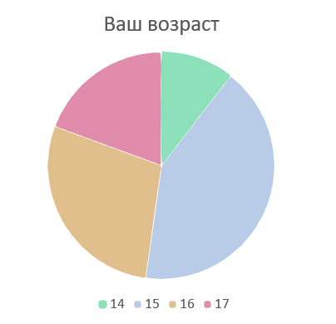

Сперва мы узнали у опрошенных их возраст, чтобы лучше понимать, с какой социальной группой нам придется иметь дело: школьниками, абитуриентами, студентами, или уже трудоустроенными людьми, желающими ознакомиться с новыми для себя специальностями.

По итогу оказалось, что аудитория к нам придет довольно молодая.

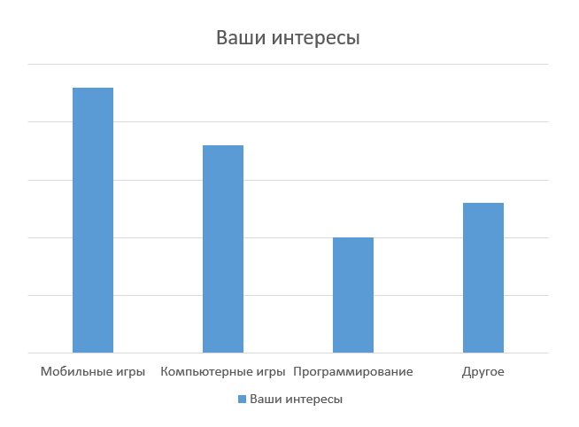

Далее мы поинтересовались об их увлечения. Подавляющее большинство занимает себя видеоиграми, в основном, компьютерными.

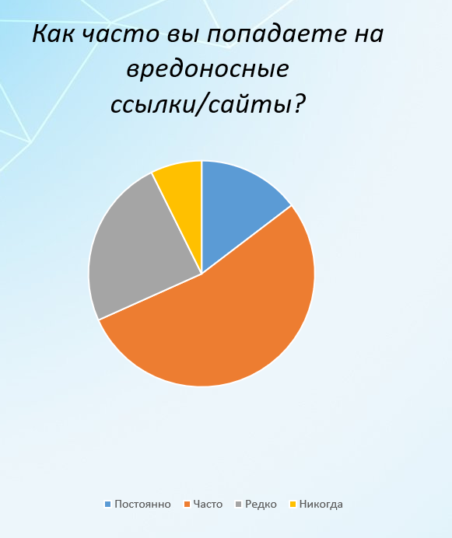

Неудивительно, молодые ребята довольно частно слишком неосторожно и самоуверенно себя ведут в интернете, что порой приводит к неприятным последствиям для безопасности их данных.

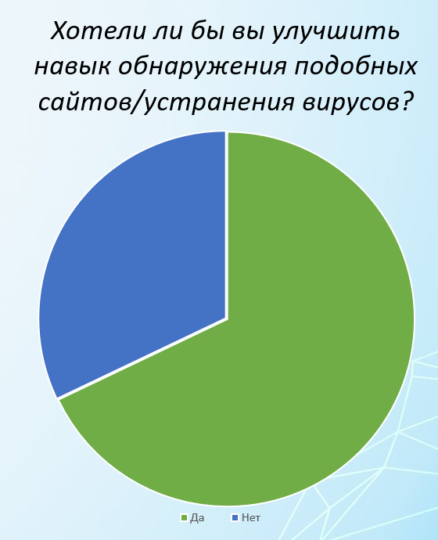

Естественно, большинство подростков не хотели бы далее подвергать свои данные риску и предпочли бы научиться азам компьютерной безопасности.

Вывод: На основании проведенной аналитики мы пришли к решению сделать обучающую компьютерную игру в сфере компьютерной безопасности.

**Определение проблемы**

Результаты Аналитики показали, что у нашей ЦА огромные проблемы с основными правилами и теориями компьютерной безопасности, но вместе с этим и большое желание разобраться в теме.

Проблема: Создать уникальный, интересный и обучающий продукт.

**Подходы к решению проблемы**

1. Отучиться в ВУЗе на специальности кибербезопасности

- Очевидно, вариант весьма затратный по времени, да и аудитория у нас крайне молодая.

2. Сделать симулятор разработчика компьютерных вирусов

- Незаконное предприятие

3. Сделать динамичную игру с внедрением современных технологий обучения и тестовых систем

- На наш взгляд, вариант, что надо

**Анализ аналогов**

На данный момент, как показывает наша аналитика, подобный подход к проблеме не предлагал еще никто. Существуют лишь отдаленно напоминающие игровые квесты сборники лекций и задачек по теме, а также тематические научно популярные журналы.

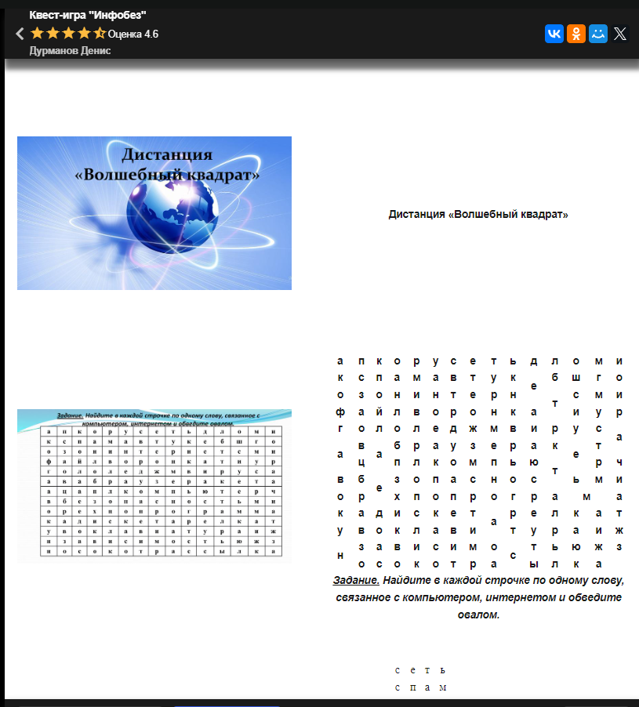

**Требования к продукту**

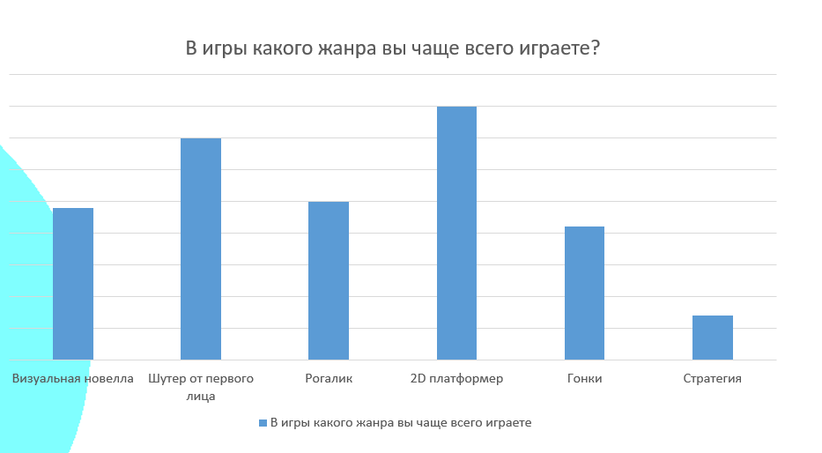

Как же именно воплощать нашу задумку? Этот вопрос мы задали аудитории и получили стимул делать игру в жанре «Экшен-Платформер».

Так как проект по большей части игровой и создается для молодой аудитории, мы решили давать обучающей информации ровно столько, чтобы дать базу, но вместе с этим и заинтересовать подростка самостоятельно изучать тему.

Продолжительность игры тоже планируется небольшая, ведь у нашей молодо аудитории в этом возрасте грядет масса важных экзаменов, подготовка к которым требует особого внимания и массы времени.

**Стек для разработки.**

С самого начала наш выбор пал на движок Unity Engine, ведь благодаря его простоте и доступности мы смогли бы создать достойный продукт в приемлемые сроки.

Основным языком Unity являет C#, так что большая часть кода написана в программе Visual Studio 2022.

**Заключение**

Беря во внимание отчет аналитика, желание аудитории и здравый смысл, мы написали сценарий, развили идеи особенностей игры и приступили к работе. По прошествии нескольких месяцев и десятка правок наша команда представляет вам уникальный в своем роде обучающий проект по компьютерной безопасности «CPU Defender».